本院要聞
本院10月25日盛大舉辦
「80週年院區開放參觀活動」
本院創立於1928年6月9日，迄今已80年，匯集了許多優秀的人才，為臺灣的學術研究，寫下一頁頁精采的篇章。為歡慶80週年並推動科普教育，特於今（97）年10月25日（週六）上午9時至下午4時盛大舉辦80週年院區開放參觀活動，敬邀各界蒞臨。
本次除精心安排之80週年特別活動與80年數位典藏特展外，亦舉辦涵蓋數理科學、生命科學、人文及社會科學等不同研究領域的活動，供各學齡層選擇。
特別活動：
時 間 | 地 點 | 活 動
9:30-10:40 | 學術活動中心前綠地（遇雨則移至學術活動中心1樓大禮堂） | 開幕式：卓越八十  中研幼稚園、舊莊國小表演  黑門樂團音樂饗宴
9:00-16:00 | 人文社會科學館2樓 | 追求卓越—  中央研究院80年數位典藏特展
11:00-12:00 | 學術活動中心  2樓第1會議室 | 陳建仁院士主講  「環境、基因與人類疾病」
14:00-15:30 | 學術活動中心  1樓大禮堂 | Claude Bolling 爵士音樂會
欲知本活動之詳細內容，請點選活動網址http://www.sinica.edu.tw/80th_anniversary/open_house/。
人事動態
楊得年先生奉核定為資訊科學研究所助研究員，聘期自97年10月20日起。
洪曉純女士奉核定為人文社會科學研究中心助研究員，聘期自97年11月4日起。
學術活動
學術交流
人文社會科學研究中心研究員章英華主任，於97月10月23日至27日赴中國南京出席國際研討會。出國期間，中心業務由副主任郭秋永代理。
第53屆「教育部學術獎」開始受理推薦
教育部為獎勵學術研究，提高學術水準，特設置學術獎。本屆學術獎分為人文及藝術、社會科學、數學及自然科學、生物及醫農科學、工程應用科學等5大類科，其中人文及藝術及社會科學2類名額各2名，其餘類科各3名，曾獲該獎者不得重複推薦，得獎人將獲頒榮譽證書及獎金。各研究所（處）、中心如有推薦人選，請備妥推薦書等相關資料1式5套（含英文C.V.及電子檔），於12月15日前逕送秘書組綜合科彙辦（洽詢電話：27899868）。有關推薦書表等相關資料，請逕至教育部網站（教育部／單位介紹／學術審議委員會／電子公告欄）下載或查詢。
2009年「第二屆臺灣傑出女科學家獎」暨「臺灣女科家新秀獎」開始受理申請
中華民國婦女聯合會及財團法人吳健雄學術基金會為表揚臺灣女性科學家在科學領域的努力和貢獻，及發揚吳健雄博士在自然科學領域的偉大貢獻，特設立「臺灣傑出女科學家獎」，希望藉此樹立傑出女科學家典範，鼓勵臺灣年輕女性學子從事科學研究，首屆「臺灣傑出女科學家獎」由國內癌症權威本院生命組彭汪嘉康院士獲得。
本獎項每年遴選一名擁有中華民國國籍，且對臺灣

社會著有貢獻的傑出女性科學家，得獎人將於每年一月的頒獎典禮中公開表揚，並可獲得新臺幣陸拾萬元獎金。「臺灣傑出女科學家獎」主要為遴選物質科學（公元單數年）或生命科學（公元雙數年）領域的女性科學家。
另外，為配合上述獎項，獎勵具有發展潛力的青年女性科學研究人員，建立國內女性科學家的優良傳承，吳健雄學術基金會另設「臺灣女科學家新秀獎」，候選人需擁有中華民國國籍，年齡在遴選當年12月31日前未滿40歲，已取得博士學位的女性科學研究人員，得獎人將由臺灣萊雅公司提供獎金新臺幣壹拾萬元。本（2009）屆「臺灣傑出女性科學家獎」與「臺灣女科學家新秀獎」，將從物質科學領域的女性學者中遴選產生。
本獎項採「團體推薦」和「個人推薦」兩種方式，推薦時間自即日起至2008年11月30日止，詳細遴選辦法與表格請至吳健雄學術基金會網站下載http://www.wcs.org.tw/women_scientist/women_scientist.htm。各所（處）、中心如有推薦人選，請備妥推薦表及相關資料，於11月17日前逕送秘書組綜合科彙辦（電話：(02)2789-9868）。
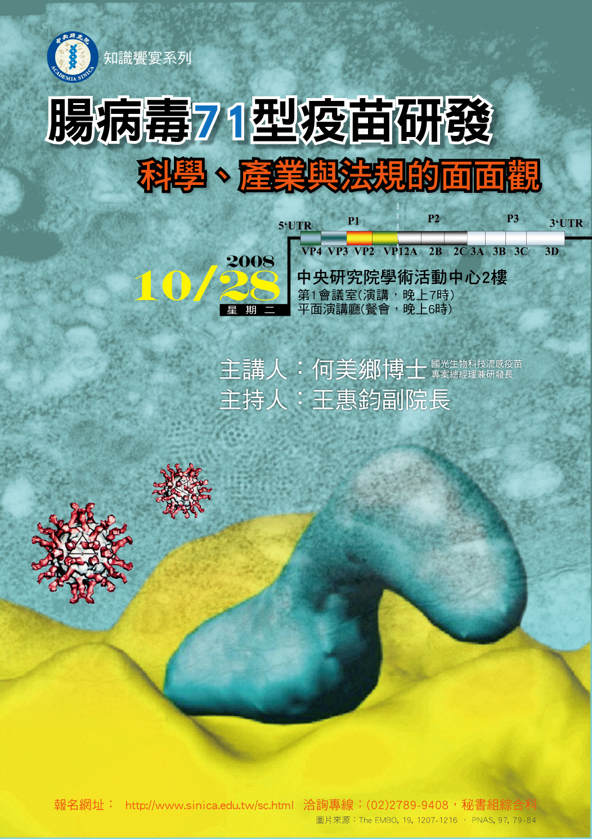
10月份知識饗宴
「腸病毒71型疫苗研發：科學，產業與法規的面面觀」
主 講 人：何美鄉博士（國光生物科技流感疫苗專案總經理兼研發長）
主 持 人：王惠鈞副院長
時 間：97年10月28日（週二）晚上6時起
地 點：本院學術活動中心2樓
--餐 會：平面演講廳（18:00至19:00）
--演 講：第1會議室（19:00至21:00）
請於10月26日前，以下列方式報名：
1. 曾以網路報名本活動者，於接獲本院邀請函後，請按步驟進入網頁點選「確認」即可。
2. 第1次參加者，請至網址：http://www.sinica.edu.tw/sc.html 報名。
3. 參加餐會者，請於當日報到時繳付新臺幣100元，現場不受理臨時報名。
★ 凡參加本活動可獲得公務人員終身學習認證時數2小時。
洽詢專線：(02)2789-9408，本院總辦事處秘書組綜合科。
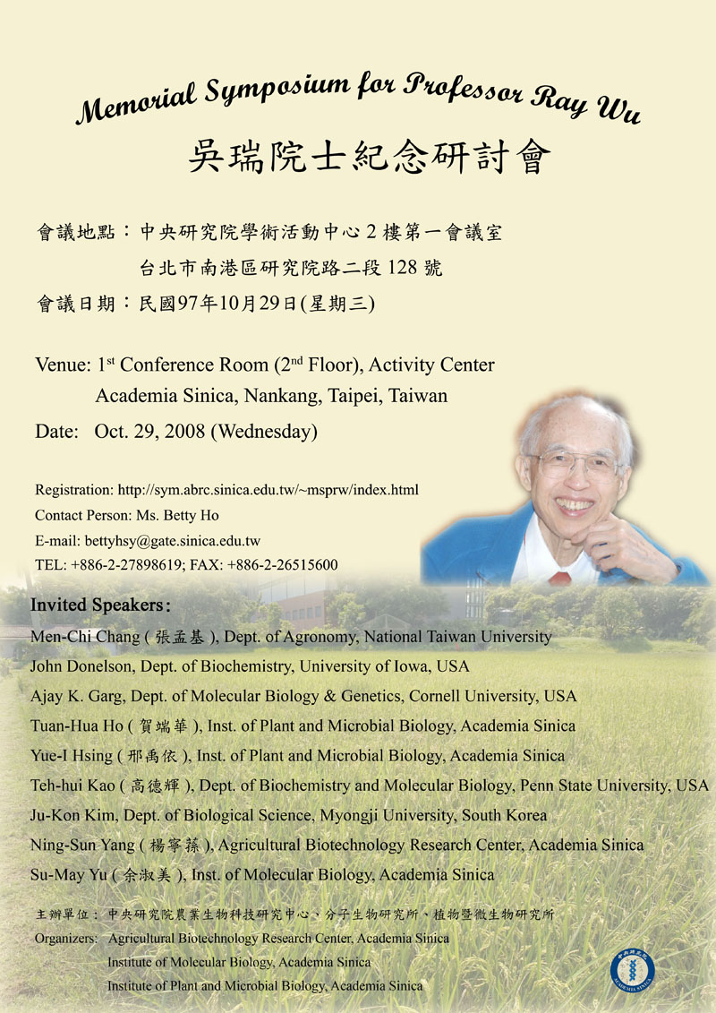
2008「吳瑞院士紀念研討會」
時 間：10月29日（週三）上午8時30分至下午6時
地 點：本院學術活動中心2樓第1會議室
主辦單位：本院農業生物科技研究中心、分子生物研究所、植物暨微生物研究所
參考網址：http://sym.abrc.sinica.edu.tw/~msprw/index.html
「直接民主與公民意識」學術研討會
日 期：97年10月24日（週五）至25日（週六）
時 間：上午10時至下午6時
地 點：本院人社中心第1會議室
主辦單位：本院人社中心政治思想研究專題中心
協辦單位：國立政治大學選舉研究中心
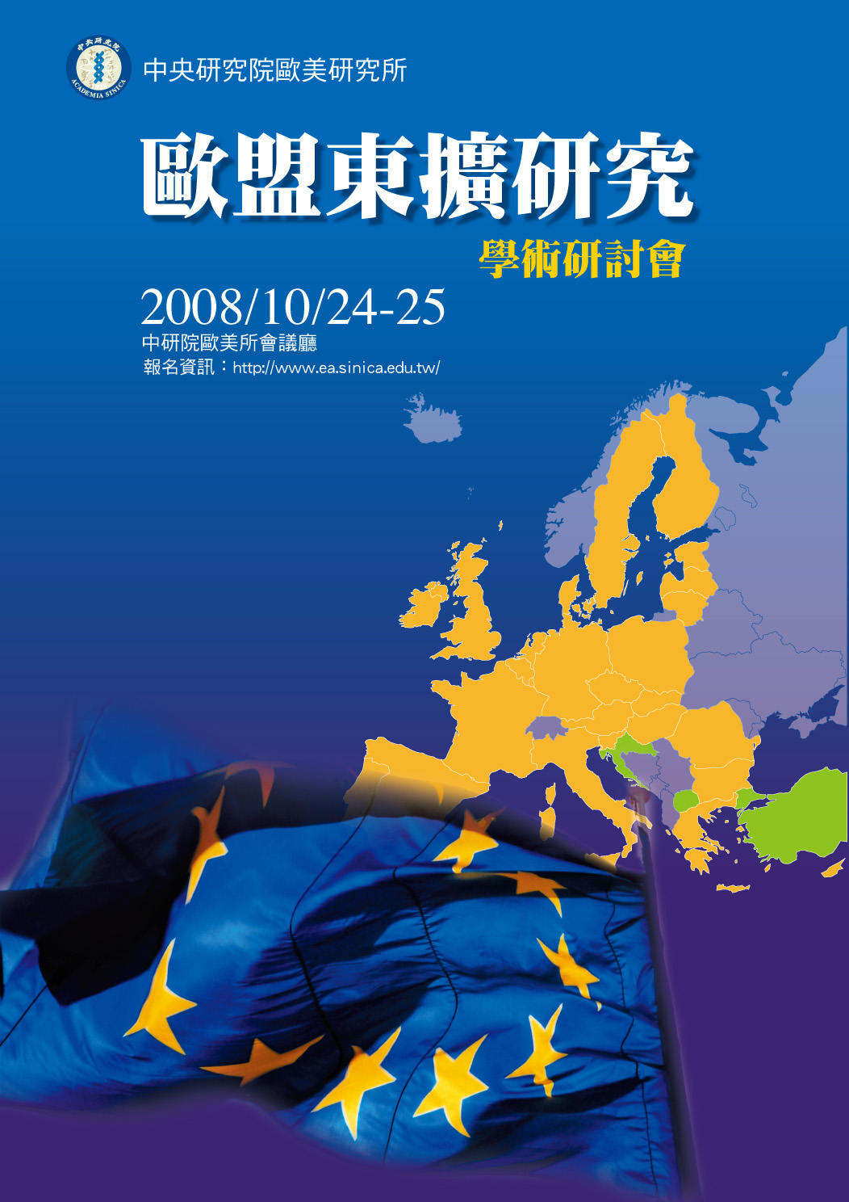
「歐盟東擴研究」學術研討會
時 間：97年10月24日（週五）至25日（週六）
地 點：本院歐美研究所1樓會議廳
主辦單位：本院歐美研究所
參考網址：http://www.ea.sinica.edu.tw/
Timescapes of Islands in the Asia-Pacific Region: Perspectives from Environmental History and the Time Horizons of Management
日 期：97年10月27日（週一）至28日（週二）
地 點：本院民族學研究所大樓第3會議室
報名方式：請於10月22日以前回覆本院「亞太區域研究專題中心」（臺北市南港區研究院路二段128號 ）
聯絡資訊：電話 (02) 2651-6862；傳真 (02)2651-6863；Email：capasreg@gate.sinica.edu.tw
主辦單位：本院人社中心亞太區域研究專題中心／合辦單位：荷蘭萊登大學亞洲研究所
參考網站：http://www.sinica.edu.tw/~capas
The Global History of Philology:
History and Philology in Different Scholarly and Cultural Traditions
日 期：97年10月28日（週二）至29日（週三）
地 點：本院歷史語言研究所研究大樓2樓演講廳
10月28日（週二）
時 間 | 主 持 人 | 講 題／主 講 人
First Session: Philological Traditions: Indian and Sino-Tibetan
9:20-10:10 | Mu-chou Poo  (Academia Sinica) | What Was Philology in Early Modern India?／Sheldon Pollock (Columbia University)
10:10-11:00 | Jackson T.-S. Sun  (Academia Sinica) | Problems in Comparative Sino-Tibetan Philology／Hwang-cherng Gong (Academia Sinica)
Second Session: Texts, Editions, and Exegeses
14:30-15:20 | Chin-shing Huang  (Academia Sinica) | Humanist Philology: Textual and Scholarly Traditions in Western Europe, 1400-1650／Anthony Grafton (Princeton University)
15:20-16:10 | Che-chia Chang  (Academia Sinica) | Scientific Philology and the Pre-Modern Editors of the Mahabharata／Christopher Minkowski (University of Oxford)
16:30-17:20 | Jender Lee  (National Tsing-hua University and Academia Sinica) | Blueprints for a Way with Words: The Multi-Faceted Forms of Commentary in Song and Yuan Confucianism／Michael Lackner (University of Erlangen-Nuremberg)
10月29日（週三）
時 間 | 主 持 人 | 講 題／主 講 人
Third Session A: Philology and Construction of the Past
9:00-9:50 | Jo-shui  (National Taiwan University and Academia Sinica) | “Early Modern” or “Late Imperial”? Classical Philology in Eighteenth Century China／Benjamin Elman (Princeton University)
9:50-10:40 | Sheldon Pollock | The Problem of Pāli as the Canonical Language of Buddhism/ Po-chi Huang (National Chengchi University)
Third Session B: Philology, Literature, and Hermeneutics
11:00-11:50 | Neil Bernstein  (Ohio University and National Taiwan University) | Philologists and Literary Understanding／Christoph König (University of Osnabrück)
Fourth Session: Philological Traditions in Transition
14:20-15:10 | John Kieschnick  (Bristol University and Academia Sinica) | German Philology and the Study of Sanskrit texts during the 19th and early 20th Centuries／Michael Witzel (Harvard University)
15:10-16:00 | Cheng-sheng Tu  (Academia Sinica) | Philology or Linguistics? Intersection of European and Chinese Schools of Learning around the Founding of the Institute of History and Philology／Ku-ming Kevin Chang (Academia Sinica)
主辦單位：本院歷史語言研究所／資助單位：蔣經國國際學術交流基金會
參考網址：http://www.ihp.sinica.edu.tw/~philology/
「日本帝國殖民地之比較研究」國際學術研討會
時 間：97年10月30日（週四）至31日（週五）
地 點：本院人文社會科學館北棟3樓第1會議室
10月30日（週四）
時 間 |  | 主 持 人 | 講 題／發 表 人 | 評 論 人
9:00-9:10 | 開幕式 | 許雪姬所長  （臺史所）
9:10-10:30 | 第一場 | 劉翠溶副院長 | 從帝國邊陲再論日本帝國版圖：殖民地臺灣與朝鮮相互間的人流／陳姃湲助研究員（臺史所） | 許雪姬所長  （臺史所）
9:10-10:30 | 第一場 | 劉翠溶副院長 | 1920年代韓國與臺灣自治運動之比較研究—以兩地的「歷史經驗」為中心／文明基研究員（仁荷大學韓國學研究所） | 許雪姬所長  （臺史所）
10:50-12:10 | 第二場 | 吳聰敏教授  （臺灣大學經濟學系） | 日本帝國殖民地的戰時糧食統制體制—臺灣與朝鮮的比較研究（1939-1945）／李力庸副教授（中央大學歷史所） | 高淑媛副教授  （成功大學歷史學系）
10:50-12:10 | 第二場 | 吳聰敏教授  （臺灣大學經濟學系） | 戰時體制下臺灣、朝鮮電力事業統合──以《營業報告書》為主的比較分析／林蘭芳助理教授（暨南大學歷史系） | 高淑媛副教授  （成功大學歷史學系）
13:30-15:20 | 第三場 | 吳密察教授  （成功大學臺灣文學系） | * 国民帝国日本の構成と広域秩序論／山室信一教授（京都大學人文科研究所） | 蔡慧玉副研究員  （臺史所）
13:30-15:20 | 第三場 | 吳密察教授  （成功大學臺灣文學系） | * 日本帝国の植民地・勢力圏における在留禁止の制度と運用／李昇燁助教（京都大學人文科學研究所） | 蔡慧玉副研究員  （臺史所）
15:40-16:50 | 第四場 | 黃富三研究員  （臺史所） | 戰前日本兩所殖民地帝國大學史學科之比較／葉碧苓助理教授（亞東技術學院通識中心） | 鄭麗玲副教授  （臺北科技大學通識教育中心）
15:40-16:50 | 第四場 | 黃富三研究員  （臺史所） | 札幌農學校畢業生與臺灣近代糖業研究—以臺灣總督府糖業試驗場技師技手為中心／  吳文星教授（臺灣師範大學歷史系） | 黃紹恆教授  （交通大學客家文化學院人文社會學系）
10月31日（週五）
時 間 |  | 主 持 人 | 講 題／發 表 人 | 評 論 人
9:00-10:35 | 第五場 | 施添福研究員  （臺史所） | * 後藤新平の臺湾経営と帝国日本の「学知」の系譜―比較植民地研究への基礎作業として―／春山明哲客員研究員（早稻田大學臺灣研究所） | 傅琪貽教授  （政治大學日文系）
9:00-10:35 | 第五場 | 施添福研究員  （臺史所） | 日治初期臺東廳阿美族頭目職權之變遷／  林素珍助理教授（東華大學民族文化學系） | 孟祥瀚副教授  （中興大學歷史系）
10:55:12:15 | 第六場 | 陳永發研究員  （近史所） | 日治前期臺灣保甲和街庄基層行政組織關係之探討—兼論滿洲國的保甲制度／洪秋芬助研究員（近史所） | 李若文副教授  （中正大學歷史學系）
10:55:12:15 | 第六場 | 陳永發研究員  （近史所） | 保甲制度的經濟分析以日治期臺灣與抗戰期大陸淪陷區之比較為主／王學新研究員（國史館臺灣文獻館） | 李若文副教授  （中正大學歷史學系）
13:30-14:50 | 第七場 | 謝國興研究員  （近史所） | 治安法在日本帝國殖民地的適用—從治警事件談起／鍾淑敏副研究員（臺史所） | 吳豪人副教授  （輔仁大學法學系）
13:30-14:50 | 第七場 | 謝國興研究員  （近史所） | 日治時期在臺日資的積累與變遷─以總督府退職官吏為事例／黃紹恆教授（交通大學客家文化學院人文社會學系） | 朱德蘭研究員  （人社中心）
15:10-16:30 | 第八場 | 施 淑教授  （淡江大學中文系） | 近代東亞的「帝國」話語與「滿洲」文學／劉建輝准教授（日本國際日本文化研究中心） | 李承機助理教授  （成功大學臺灣文學所）
15:10-16:30 | 第八場 | 施 淑教授  （淡江大學中文系） | * 植民地支配政策比較研究のために―朝鮮の「創氏改名」と臺湾の「改姓名」／水野直樹教授（京都大學人文科研究所） | 蔡錦堂副教授  （臺灣師範大學臺灣史研究所）
16:30-17:30 | 綜合討論 | 許雪姬所長、山室信一教授
17:30-17:35 | 閉幕式
備註：1. 每篇文章40分鐘，發表20分鐘，評論10分鐘，主持人引言、作者回應共計10分鐘。
2. * 安排口譯。因安排口譯，每篇延長15分鐘。
主辦單位：本院臺灣史研究所
參考網址：http://www.ith.sinica.edu.tw
「次貸風暴」研討會
時 間：97年10月31日（週五）
地 點：本院經濟研究所慕寰廳
參考網址：http:www.econ.sinica.edu.tw
社會階層與社會流動：臺灣社會變遷基本調查第13次研討會
時 間：97年11月1日（週六）
地 點：本院人文社會科學館3樓第2會議室
有意參加者，請於10月26日前填妥報名表，並寄至：yen0218@gate.sinica.edu.tw（電話：(02)2652-5121嚴敬雯）
主辦單位：本院社會學研究所
參考網址：http://www.ios.sinica.edu.tw
法國研究學者來臺訪問暨學術演講系列
主 講 人：Madame Michèle Pirazzoli-T’Serstevens（畢梅雪教授；巴黎高等研究實踐學院（EPHE, Paris））
第一場：
講 題：Above are the Clouds with Immortals. The Iconography of Han Immortals
時 間：97年11月4日（週二）上午10時
地 點：本院歷史語言研究所文物陳列館5樓會議室
第二場：
講 題：Giuseppe Castiglione (1688-1766), an Artist between Two Traditions
時 間：97年11月7日（週五）上午10時
地 點：國立故宮博物院圖書文獻大樓4樓視聽室（臺北市士林區至善路二段221號）
主 辦：法國遠東學院臺北中心
協 辦：本院歷史語言研究所、國立故宮博物院
贊 助：法國在臺協會
公布欄
人社中心（調研）資料開放
計畫名稱 | 計畫主持人／計畫執行單位 | 資料簡介*
遊憩活動與遊憩場所契合度（A-P fit）之概念化、衡量與應用 | 張德儀／高雄餐旅學院旅休閒事業管理系 | 契合度（fit）主要為探討個人與環境之間契合關係，其認為當個人與環境之間的契合程度高，則能產生較高的效能。在遊憩領域中，遊憩者與遊憩環境亦為個人與環境的概念，而目前以契合度之觀點探討遊憩者與遊憩環境的應用研究仍屬少見，故本研究擬同時以質性與量化之研究設計進行，透過文獻回顧與深度訪談之方式，據此為量表發展之基礎，建構遊憩者與遊憩環境契合度之構面與題項，再以量化方式進行題項檢驗，以發展遊憩者與遊憩環境契合度之衡量工具，以評估遊憩者與遊憩環境之契合度。本計畫經探索性因素分析檢驗量表，結果為包含「遊憩社交」、「管理措施」、「環境資源」、「活動體驗」、「經營理念」、「環境設施」、「活動技能」7個構面，36個題項。而進一步以驗證性因素分析檢驗量表模型，以衝浪活動為研究對象，模型結果為上述7個構面，18個題項。本研究發展出契合度衡量工具，期以提供遊憩管理單位以此新觀點，同時考量遊憩者與遊憩環境相互配適之角度，以提升遊憩活動品質與遊憩環境永續發展。
登山健行活動之持續涉入、休閒效益與幸褔感關係模式建立 | 陳慧如／高雄餐旅學院旅休閒事業管理系 | 登山健行活動為臺灣民眾最常從事的休閒活動之一，平均每四人中即有一人有登山健行之經驗。本研究主要目的在於探討現今登山客從事登山健行之心理特質與現象。過去有關登山健行之研究，在心理層面之研究方面多著重於登山健行之前置變項探討，例如：動機、認知、效益等，較少從登山健行心理層面的後續影響變項探討。因此，本研究將探討登山客對登山健行活動心理感受之持續涉入、休閒效益與幸福感之相互影響關係，不僅進一步瞭解休閒活動對個人之心理影響意義，也可對休閒行為活動參與更多的認識。研究結果顯示持續涉入會正面影響休閒效益與幸福感，休閒效益會正面影響幸福感，而休閒效益為持續涉入與幸福感之中介影響變項；並就研究結果擬出提升登山涉入之建議，供登山團體、業者與政府單位參考，以持續提倡、推廣登山健行活動的樂趣。
賭物思情－懷舊情感對景觀偏好之影響 | 李英弘／逢甲大學建築學系 | 懷舊的研究學門多為醫學、心理學、歷史學、社會學、消費行為學等領域，在觀光及景觀學現有的懷舊體驗相關文章與研究仍然不多見，尤其在景觀領域尚未見有對懷舊景觀體驗的探索。由部分學者對懷舊的解釋認為懷舊不但是種偏好，亦是一種情感上的體驗（Holbrook & Schindler, 1989；Holak & Havlena, 1998；曾光華、陳貞吟、張永富，2004）。據此，本研究將以歷史街道景觀作為懷舊喚起的刺激物件，討論懷舊情感所引發的情緒體驗的構成內容，再進一步探測懷舊情緒對景觀偏好的影響關係。本研究採用標準化情緒量表（Standardized Emotional Profile，SEP）共40個情緒形容詞集（Holbrook & Batra, 1987）作為本計畫正式問卷內容中懷舊量表部份的問項，以澎湖馬公市中央街為景觀刺激物，針對現地居民已外來遊客作景觀偏好問卷調查。預期研究計畫貢獻在學術研究部份，針對心理認知對景觀偏好之影響更深入探討懷舊面向對景觀偏好的影響程度，在景觀偏好心理層面的探討上更拓展了研究的廣度及深度。在地方發展的應用上，由於本研究所選定之“中央街”為目前頗受爭議的古蹟保存區域，建築整修改建的結果對當地居民及外來觀光客的懷舊情緒感受上的影響是正向或是負向？是值得著墨與討論的課題，本計畫將提供這些評估結果，作為未來其他歷史古蹟保存區在處理決策上的參考。
* 資料簡介節選自研究報告書中之摘要。
開放項目包括：問卷、資料檔、過錄編碼簿、次數分配表、研究報告書、欄位定義程式，若欲更進一步瞭解釋出資料的相關訊息或申請辦法，請洽邱小姐。電話：(02)2788-4188轉209，E-mail：srda@gate.sinica.edu.tw網址：http://srda.sinica.edu.tw/
知識天地
臺灣民眾威權懷舊的初探
吳重禮副研究員（政治學研究所籌備處）
自從20世紀末期迄今，最受矚目的政治趨勢莫過於第三波全球性民主化潮流。從1974年葡萄牙軍事政變推翻專制獨裁者Marcello Caetano之後，這股風潮從南歐的希臘、西班牙開始蔓延，在1980年代席捲中南美洲（如厄瓜多爾、秘魯、玻利維亞、阿根廷、巴西、烏拉圭、瓜地馬拉、墨西哥、智利、巴拿馬）和亞洲國家（如印度、菲律賓、南韓、臺灣），1990年代到達東歐（如匈牙利、波蘭、蘇聯、捷克、羅馬尼亞、保加利亞）和非洲各地（如奈及利亞、塞內加爾、突尼西亞、阿爾及利亞、埃及、南非）。總體來說，這波民主化浪潮帶動約50個國家，從威權體制轉型為民主政體。
這波民主浪潮值得探討之處甚多，一項值得關注的現象是「威權懷舊」（authoritarian nostalgia）情結的產生（Huntington, 1991: 256-257, 262-263）。威權懷舊意指，對於歷經威權轉型之後的民主政府，民眾初期往往抱持高度期待，然而經過實際政治運作，人們逐漸感覺民主政府的施政效能並不如預期。藉由選舉產生的政治領袖可能具有狂妄、無能等缺失，甚至沾染貪腐、涉及弊案問題，更嚴重的是，往往無法針對國家重大政治、經濟、社會問題提出有效的政策方針。此時，在某些以往威權統治較為寬鬆、或者曾經創造經濟成就，以及政治領導者自發性地進行民主改革的國家，人們反而緬懷起往日繁榮的經濟成長和穩定的社會秩序。值得強調的是，威權懷舊只是一種情懷，並不會形成一種推翻民主體制的社會運動；而且，民眾往往分別看待威權政治體制和威權時期的統治者。因此，儘管民眾懷念威權時代開明的統治者，但是他們仍然支持既存的民主政體。
威權懷舊情結在若干第三波民主化國家是屢見不鮮的現象；許多研究指出，在西班牙、葡萄牙、巴西、秘魯、波蘭、捷克、匈牙利、保加利亞、俄羅斯、烏克蘭、立陶宛、斯洛伐尼亞，甚至菲律賓等國家，有相當比例的民眾抱持此種心態。舉例來說，在1978年至1984年期間，西班牙民眾對於以往強人統治者Francisco Franco將軍在各個面向的施政作為（包括整體滿意度、生活水準、社會平等、法律秩序等），呈現高度正面評價。在1978年葡萄牙的一項調查研究顯示，先前被推翻的Marcello Caetano威權政權獲得民眾普遍支持，甚至遠高於當時執政的Mário Soares民主政府。在1980年代，以往軍事強人Ernesto Geisel將軍獲得巴西社會的重新評價，被定位為有效解決經濟危機、維持社會治安的政治領導者。一份1987年調查研究顯示，秘魯民眾認為1950年以來表現最好的總統，係1968年至1975年執政的左派軍事統治者Juan Velasco。在1998年菲律賓總統大選競選過程中，若干民眾和政治人物重新評價被罷黜的Ferdinand Edralín Marcos總統，肯定他在打擊犯罪、維護社會秩序方面的施政作為。
在臺灣，倘若民眾具有政治懷舊心理，其對象大概非蔣經國莫屬。兩件訊息或許可以佐證這種情形。其一，在數次總統選舉過程中，國民黨經常訴諸蔣經國政績，藉此爭取選民支持。其二，面對2008年立法委員與總統選舉，民進黨政府「去蔣化」政策引發社會高度關注之際，一份民意調查問及，歷屆總統對於臺灣貢獻最多的排名，依序為蔣經國（50%）、李登輝（11%）、蔣介石（6%）、陳水扁（5%），以及嚴家淦（1%）；在政績功過方面，認為蔣經國功大於過的比例為65%，功過相當為12%，過大於功3%；蔣介石的功大於過為29%，功過相當30%，過大於功9%；陳水扁的功大於過為5%，功過相當19%，過大於功54%（聯合報系民意調查中心，2007：A1）。儘管前述這些訊息或許並不完整，但多少透露出臺灣民眾對於蔣經國政府懷舊的心理。
研究假設、資料來源與實證分析
假若威權懷舊得以適用於我國的情形，依循其基本邏輯，經歷民主轉型之後，民眾對於現今政府與蔣經國政府所抱持的觀點，可能基於不同的政治、社會問題而呈現顯著差別。詳言之，在經濟發展、貧富差距、維持社會秩序、貪污腐敗等方面，民眾對於蔣經國政府具有高度評價，因此認為當今政府的施政表現較差。然而，在政治民主化、言論與新聞自由、人權保障、司法獨立等方面，民眾應肯定現有的民主成就，相較於蔣經國政府，認為目前政府的施政表現較佳。
在「2002年至2004年『選舉與民主化調查』三年期研究規劃（II）：民國九十二年民主化與政治變遷民調案」（朱雲漢，2004）中，有一套題組適足以用來檢驗此研究假設；其詢問受訪者：「如果拿目前的政府體制和蔣經國時代相比，您覺得在以下幾方面是變好還是變壞？」，測量題目共計有9道。依據因素分析和信度檢定的結果，作者將其中的5道題目（分別為「人人可以把自己的想法自由表達出來」、「人人皆可受到政府的公平對待」、「一般老百姓也可以影響到政府」、「保障新聞自由」、「司法獨立不受政治干預」）合併；依其群組性質，稱為「自由與民主」。另外，將4道題目（包含「控制貪污腐敗」、「縮小貧富差距」、「防治犯罪與維持治安」、「發展經濟」）加總；就其群組性質，稱為「安定與均富」。
表1所示，為兩類施政評價的次數分配情形。數據顯示，相較於蔣經國執政時期，約略有七成三民眾認為在「自由與民主」方面有所進步，一成二民眾認為較為退步，一成五民眾則抱持差不多的看法。相反地，在「安定與均富」方面，相較於蔣經國政府時期，有近六成民眾認為當今政府的施政表現較差，僅約一成六民眾給予較佳的評價，另有二成五民眾認為無明顯差別。更具體地說，與威權懷舊觀點甚為吻合的是，在未考量其他可能影響情況下，臺灣民眾對於現今政府在「自由與民主」方面的表現較為肯定，然而對於蔣經國政府在「安定與均富」方面的作為則給予高度評價。
表1、民眾對於當前政府與蔣經國政府「自由與民主」及「安定與均富」的施政評價
 | 政府施政評價
 | 當前政府較好 | 一樣 | 當前政府較差 | 總和
自由與民主 | 73.5%（822） | 14.7%（164） | 11.8%（132） | 100.0%（1,118）
安定與均富 | 16.1%（199） | 24.9%（308） | 59.0%（732） | 100.0%（1,239）
資料來源：朱雲漢（2004）。
註：Pearson Chi-square = 152.693；p＜.001；DF = 2；表中所列數值為橫列百分比（括弧內為樣本數）。
對於前後政府的施政評價，必須考量其他變數的影響，透過整體性分析，始得做更為客觀的比較評估。作者考量性別、年齡、教育程度、省籍、居住地區、政治知識、族群認同、統獨立場，以及政黨認同等變數，探討影響民眾對於前後政府施政評價的因素。迴歸分析資料顯示，教育程度較高、政治知識較為豐富、臺灣人認同者、偏向臺獨立場，以及泛綠支持者傾向認為，當前政府在「自由與民主」方面有較佳的施政表現。其次，再者，在「安定與均富」方面，大陸各省市人、中國人認同者、偏向統一立場，以及泛藍認同者則認為，相較於蔣經國政府，當前政府的施政作為顯然較為不足。
對於這樣的研究結論，筆者認為有兩點必須補充說明。其一，人民對於「自由與民主」方面的肯定，並不宜全然歸功於2003年當時執政的民進黨政府。儘管早期的黨外運動和之後的組織性反對黨興起，對於民主化扮演甚為關鍵且重要的角色，然而蔣經國開啟民主改革之鑰、李登輝政府持續推動革新措施、市民社會活力愈發茁壯、傳播資訊大量繁衍、大眾政治參與程度的提昇，均是民主轉型推波助瀾的動力。其二，值得強調的是，民眾對於蔣經國的政治懷舊情結，不僅不會有「威權復辟」之虞，反而裨益臺灣未來民主發展。誠如Huntington（1991：262-263）所言，對於當前民主統治者的失望，以及以往威權統治者的緬懷，係邁向民主鞏固過程的第一步。這種幻滅與懷舊也是一種象徵，提醒政治菁英和一般民眾，民主政治並非一蹴可幾，而需要長久的具體實踐。更確切地說，民選政府的效能也許不如預期，甚至可能失靈，無法解決所有政治、經濟和社會問題。因此，民主政治賴以生存的關鍵機制是藉由制度性方式進行政權的更替。當社會逐漸形成共識，體會到民主政治是解決政治爭端的一種方式，但未必能夠解決所有問題，則將有利於民主鞏固。筆者期望，對於臺灣民眾威權懷舊情節的微薄研究，藉以提供往後相關研究更為寬廣的分析角度。
參考書目
1. Huntington, Samuel P. 1991. The Third Wave: Democratization in the Late Twentieth Century. Norman, OK: University of Oklahoma Press.
2. 朱雲漢，2004，《2002至2004年「選舉與民主化調查」三年期研究規劃（Ⅱ）：民國九十二年民主化與政治變遷民調案》。臺北：國科會專題研究計畫成果報告。
3. 吳重禮，2008，〈臺灣民眾威權懷舊的初探：蔣經國政府施政的比較評價〉，《選舉研究》，《選舉研究》15（2）：付梓中。
4. 聯合報系民意調查中心，2007，〈哪位總統對臺灣貢獻最大，蔣經國50%，扁5%與蔣中正相當〉，《聯合報》12月11日：A1。

※各期知識天地文章請逕於本院網頁：http://www.sinica.edu.tw/「常用連結」之「週報〈知識天地〉」項下瀏覽。※
學術演講
日期 | 時間 |  | 地 點 | 講 員 | 講 題 | 主 持 人
數 理 科 學 組
10/23(四) | 15:30 |  | 原分所4樓  張昭鼎紀念講堂  (臺大校區) | 張伯琛教授  (中央大學) | Spectroscopic Study of Gaseous Free Rradicals and Solid-state Materials | 陳應誠  助研究員
10/27(一) | 10:30 |  | 統計所蔡元培館  2樓208演講廳 | 顏逸楓助教授  (中正大學) | 應用資料探勘技術於實證醫學 | 丘政民  副研究員
10/29(三) | 14:00 |  | 環變中心演講廳  (人文館南棟11樓) | Dr. Chen Zhu  (Indiana Univ., USA) | Groundwater System Responses to Paleoclimatic Changes During Late Pleistocene and Holocene, Black Mesa Basin, Arizona
10/30(四) | 15:00 |  | 數學所演講廳 | 西田孝明教授  (早稻田大學) | Pattern Formations in Heat Convection Problems
10/30(四) | 15:30 |  | 化學所  A108會議室 | Prof. Noël Lugan  (The CNRS in Toulouse, France) | Non-Heteroatom-Substituted Manganese Alkynyl Carbene Complexes: from Reactivity Trends to High-Resolution Structural Studies | 呂光烈  研究員
10/30(四) |  |  | 原分所4樓  張昭鼎紀念講堂  (臺大校區) | 果尚志教授  (清華大學) | Gold Nanoparticle-based Plasmonics | 陳應誠  助研究員
10/31(五) | 10:30 |  | 統計所蔡元培館  2樓208演講廳 | Prof. Cyril Banderier  (法國巴黎第13大學) | Enumeration and Asymptotics of Random Walks and Maps | 丘政民  副研究員
生 命 科 學 組
10/23(四) | 15:30 | 生醫所地下室  B1C演講廳 |  | Prof. Haruhiko Siomi  (Keio Univ., Japan) | Links between RNA Silencing and Transposon Suppression. | 譚婉玉  研究員
10/23(四) | 16:15 | 生醫所地下室  B1C演講廳 |  | Prof. Mikiko Siomi  (Keio Univ., Japan) | Characterization of Endogenous Human Argonautes and their miRNA Partners in RNA Silencing. | 譚婉玉  研究員
10/27(一) | 11:00 | 生醫所地下室  B1B演講廳 |  | Dr. Michael Graham Espey  (NIH, USA) | Nitric Oxide, Hypoxia and Cancer | 王 寧  研究員
10/28(二) | 11:00 | 生醫所地下室  B1B演講廳 |  | 蘇宗平博士  (NIH, USA) | ER Stress Signaling and Chaperones in Diseases: A New Kid on the Block | 趙麗洋  研究員
10/28(二) | 11:00 | 分生所  1樓演講廳 |  | Associate Prof. Fen-Biao Gao  (Gladstone Inst. Neurological Disease, UCSF, USA) | Dendritic Morphology: From Development to Disease | 薛一蘋  副研究員
11/5(三) | 16:00 | 植微所  106會議室 |  | 朱修安助研究員  (植微所) | Structure and Functions of the Photosystem II Reaction Center | 涂世隆  助研究員
11/6(四) | 16:00 | 植微所  106會議室 |  | 周三和博士  (中興大學) | Microbial Structural Genomics Studies at NCHU | 邢禹依  研究員
人 文 及 社 會 科 學 組
10/23(四) | 14:00 |  | 人社中心前棟3樓  (調研中心  焦點團體室) | 廖培珊助研究員  (人社中心) | 態度量表之選項設計：措辭與數量的初步分析結果 | 楊孟麗  研究員

日期 | 時間 | 地 點 | 講 員 | 講 題 | 主 持 人
人 文 及 社 會 科 學 組
10/23(四) | 14:30 | 近史所檔案館樓  1樓中型會議室 | 賴惠敏研究員  (近史所) | 乾隆皇帝修建熱河藏傳佛寺的  經濟意義
10/24(五) | 14:00 | 人社中心  B202會議室 | 游雅婷女士  (中央大學) | Katerina Goldfain and Eugen Kovac: On Compatibility in Two-sided Markets
10/27(一) | 10:00 | 史語所文物陳列館  5樓會議室 | 劉淑芬研究員  (史語所) | 玄奘的最後十年（655-664）  ─兼論669年改葬事
10/28(二) | 10:00 | 法律所籌備處  第2會議室  (人文館北棟9樓) | 郭明龍先生  (法律所籌備處訪問學人) | 非財產損害賠償數額考量中的“加害人獲利”因素
10/28(二) | 14:30 | 經濟所B棟1樓  B110會議室 | Prof. David C. Ribar  (Univ. of North Carolina at Greensboro, USA) | How Families Are Doing Nine Years after Welfare Reform: 2005 Evidence from the Three-City Study
10/28(二) | 14:30 | 歐美所研究大樓  1樓會議室 | 林玉珍教授  (中山大學) | 轉型後的愛爾蘭：大河之舞、「克爾特之虎」與愛爾蘭離散經驗
10/28(二) | 14:30 | 經濟所C棟1樓  C103會議室 | 余士迪教授  (清華大學) | Survey Response Bias and the Determinants of Substance Use
10/29(三) | 12:00 | 民族所新大樓3樓  2319會議室 | 袁瑨璇女士  (交通大學) | 身體的清潔與戒嚴：從1946～1947年臺灣防疫案例以及語言模式談起
10/31(五) | 14:30 | 人社中心  B202會議室 | 洪儀真女士  (法國社會科學  高等研究院) | Une Sociologie des Artistes du Spectacle Contemporain Taiwanais: Parcours Professionnels et Conditions de Travail | Dr. Frank Muyard

※最新演講訊息請逕於本院網頁：http://www.sinica.edu.tw/ 「年度行事曆」項下瀏覽。※

 週報投稿須知暨審稿原則 
一、投稿須知：
(一) 週報為同仁溝通橋樑，每週四出刊，前一週的週三下午5:00為投稿截止時間，若逢連續假期則提前一天（週二）截稿。茲據本報自96年1月18日起出刊英文版電子報，投稿時歡迎惠賜英文稿件。所有來稿請儘可能使用E-mail：wknews@gate.sinica.edu.tw或送總辦事處秘書組綜合科3111室或傳真至2789-8708《週報》編輯收。
(二) 自97年1月1日起，〈學術演講〉將自院內Google Calendar匯出標示「本訊息與週報同步刊出」之演講訊息，前一週的週三下午5:00為截止時間。
(三) 稿件性質不限，惟須避免人身攻擊或不實描述；請勿一稿兩投。篇幅約800字為佳。原則上除特約稿外不致稿酬。
(四) 投稿文章一律以真名發表。
二、審稿原則：
(一) 本報對來稿有刪改權。
(二) 本報以平衡報導為原則。在審稿過程中，稿件如係投書且內容涉及院內單位之業務，得知會該單位並約定答覆期限。若後者未能於期限內回覆，則先刊登來文。編輯委員會對回覆稿亦有刪改權。
(三) 若有多篇稿件內容相似時，編輯委員會僅擇1、2篇刊登。
(四) 文稿遇有爭執議題，以一次答辯為限。
(五) 凡投稿文章經編輯委員會決議修改或不予刊登時，將以書面通知投稿者建議修改之處或陳明未予刊登之緣由。
備註：凡擬轉載本報內容者，請以書面申請。

關於資料處理，為節省篇幅，本文在此不擬詳盡陳述。對於資料分析和結果有興趣之讀者，可參閱吳重禮（2008），或請不吝聯繫，作者樂於提供詳細資訊。

